中國文化大學111年度高教深耕計畫成果紀錄表
計畫類別 | 高教深耕計畫
子計畫名稱 | USR HUB 陽明山學
主題 | 巴洛克音樂大師班
內容  （活動內容簡述/執行成效） | 主辦單位：藝術學院、音樂學系  活動日期：111年4月18日(一)0900-1600  111年4月25日(一)0900-1600  活動地點：中國文化大學曉峰音樂廳  參與人次：約 34 人  內 容：  邀請日籍演奏家，針對本校師生進行演出課程培訓，包含大鍵琴及小提琴演奏訓練，吸收國際多元化之演奏技巧及能量，以大師班的方式，指導師生提升演出及教學品質，藉以提升陽明山學展演之多樣性展現。  執行成效：  師生演奏技巧在日籍演奏家指導後，有更多元的呈現與提升，原預計進行二周大師班訓練後於五月對外展演，藉以呈現講座後之進步與成效，因受疫情影響，五月份的演出取消，將於下學期適當時地辦理音樂會。
活動照片內容說明(每張20字內檔案大小以不超過2M為限)
日籍演奏家大下詩央針對教師教學及演奏進行講授及練習 |  | 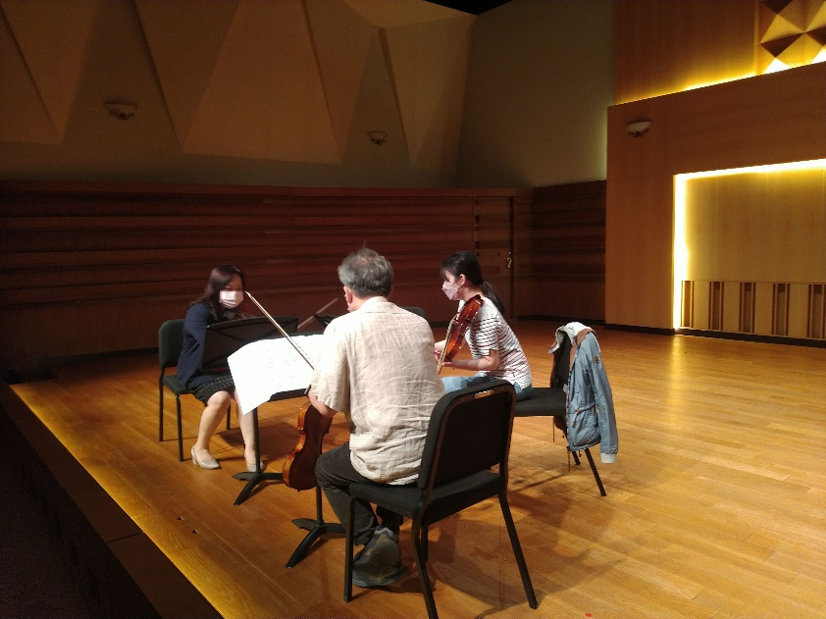
日籍演奏家大下詩央針對樂團進行講授及練習 |  | 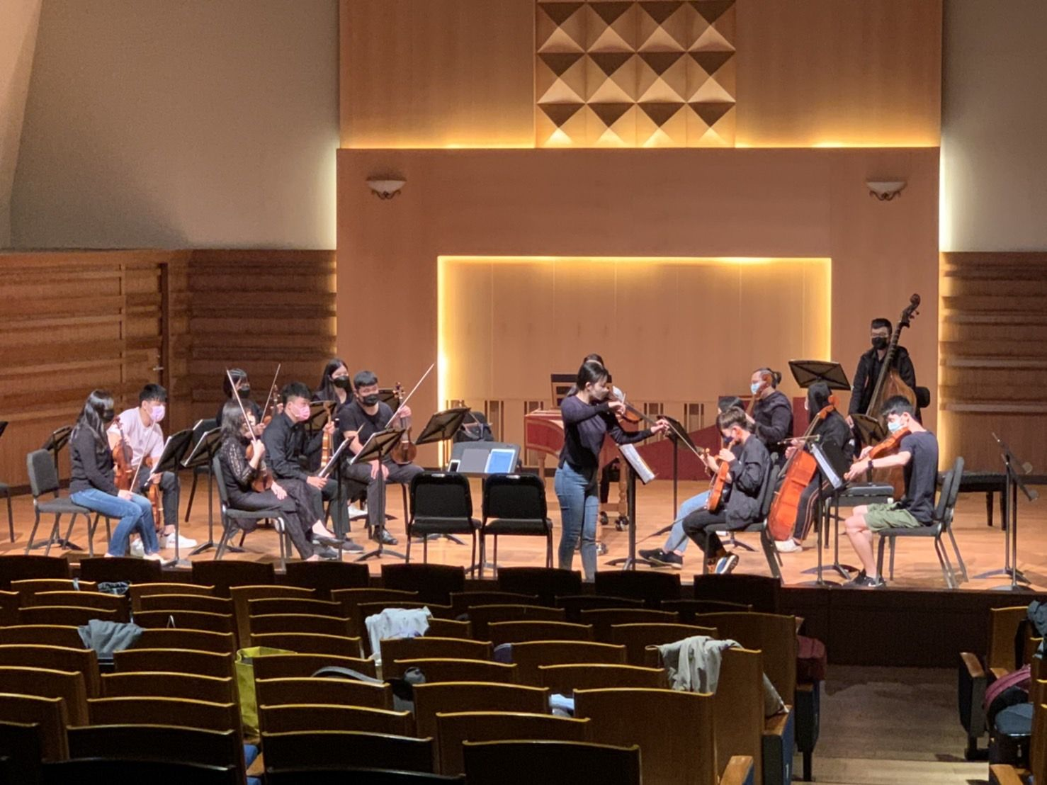
日籍演奏家須藤真地子針對樂團進行講授及練習 |  | 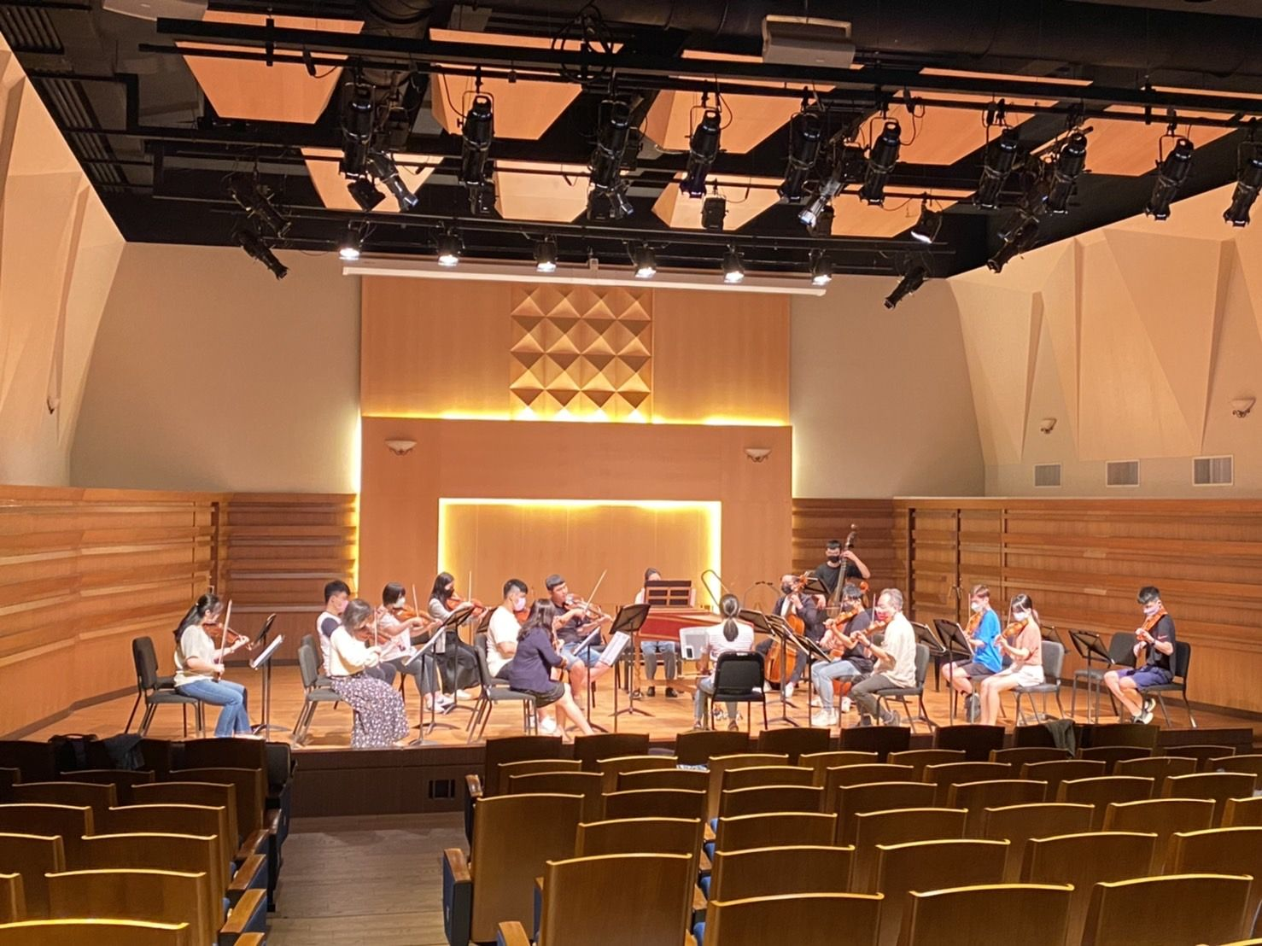
日籍演奏家須藤真地子針對樂團進行講授及練習 |  | 